3.4 ADMINISTRADOR
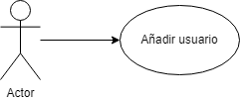Figura 27: Casos de uso extendidos Añadir usuario.

Nombre: | Añadir usuario
Descripción: Permite a los administradores crear usuarios.
Actores: Administrador
Precondiciones: Estar identificado en el sistema como administrador y a accedido al panel de administración clickando en “Rol: admin” en la pantalla de inicio (ilustración 1)
Requisitos no funcionales: Ninguno.
Flujo de Eventos:
1.- El Usuario con privilegios de administrador accede a su panel de control de administrador.
2.- Se le muestran los botones de añadir usuario, eliminar usuario y añadir libro junto a los campos de texto necesarios para realizar las acciones (ilustración 2).
[Si el administrador introduce un usuario que no existe en la plataforma, una contraseña y le da a añadir usuario]
1a.- La cuenta será creada.
Poscondiciones: Si los datos eran correctos, se guardaran los cambios en el sistema, sino, dará error

Interfaz Gráfica:
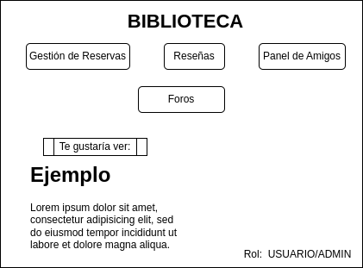
Figura 28: Menú principal

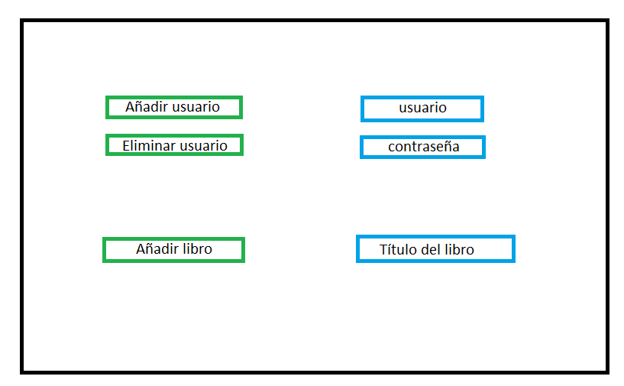
Figura 29: Panel de administrador

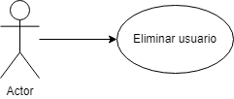
Figura X: Caso de uso extendido Eliminar usuario.

Nombre: | Eliminar usuario
Descripción: Permite a los administradores eliminar usuarios.
Actores: Administrador
Precondiciones: Estar identificado en el sistema como administrador y a accedido al panel de administración clickando en “Rol: admin” en la pantalla de inicio (ilustración 1)
Requisitos no funcionales: Ninguno.
Flujo de Eventos:
1.- El Usuario con privilegios de administrador accede a su panel de control de administrador.
2.- Se le muestran los botones de añadir usuario, eliminar usuario y añadir libro junto a los campos de texto necesarios para realizar las acciones (ilustración 2).
[Si el administrador introduce un usuario que existe en la plataforma y le da a eliminar usuario]
1a.- La cuenta será eliminada.
Poscondiciones: Si los datos eran correctos, se guardaran los cambios en el sistema, sino, dará error
Interfaz Gráfica:
Figura 28: Menú principal

Figura 29: Panel de administrador

Fi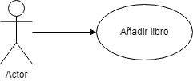gura X: Caso de uso extendido Añadir libro.

Nombre: | Añadir libro
Descripción: Permite a los administradores Añadir libros.
Actores: Administrador
Precondiciones: Estar identificado en el sistema como administrador y a accedido al panel de administración clickando en “Rol: admin” en la pantalla de inicio (ilustración 1)
Requisitos no funcionales: Ninguno.
Flujo de Eventos:
1.- El Usuario con privilegios de administrador accede a su panel de control de administrador.
2.- Se le muestran los botones de añadir usuario, eliminar usuario y añadir libro junto a los campos de texto necesarios para realizar las acciones (ilustración 2).
[Si el administrador introduce un libro que no existe en la plataforma y le da a añadir libro]
1a.- El libro será añadido.
Poscondiciones: Si los datos eran correctos, se guardaran los cambios en el sistema, sino, dará error
Interfaz Gráfica:
Figura 28: Menú principal

Figura 29: Panel de administrador

